[VS2013的virtualpath在当前应用程序根的外部](http://www.cnblogs.com/shijun/p/3514671.html)

将项目升级到VS2013环境时，运行报“virtualpath 在当前应用程序根的外部”错误，如下图

[](http://images.cnitblog.com/blog/318815/201401/110051471601.png)

搜寻解决方法如下：

1、禁用VS2013 IDE的浏览链接视图功能

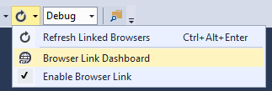

2、在Web.config配置文件中禁用此功能，增加配置如下

<appSettings>

<add key="vs:EnableBrowserLink" value="false"/>

</appSettings>